市城管局2019年度政府信息公开工作报告

根据《中华人民共和国政府信息公开条例》和《国务院办公厅政府信息与政务公开办公室关于政府信息公开工作年度报告有关事项的通知》，制作并向社会公布2019年度聊城市城管局政府信息公开工作报告。
一、总体情况
2019年，市城管局深入学习修订后的《中华人民共和国政府信息公开条例》，贯彻落实国家、省、市关于政府信息公开工作的要求，围绕政府信息公开工作重点，结合工作实际全面推进政务公开工作，真实、准确、及时、有效地回应社会关切的问题，市城管局在政务公开工作考核中被评定为优等次。
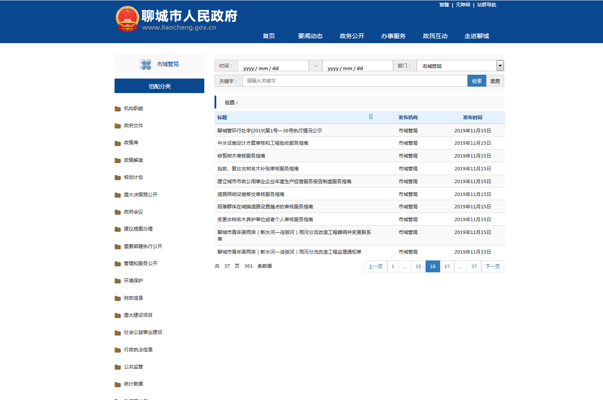
（一）加强组织领导
1.成立了由局党组书记、局长任组长，局县级领导为副组长，机关各科室、局属科级单位主要负责同志为成员的政务信息公开工作领导小组。印发了《关于做好市政府门户网站政务信息公开工作的通知》,对政务公开的任务进行分解，明确责任单位，设立日常了工作机构，建立了以领导小组办公室为中心，机关各科室、局属各单位为工作点的政务公开工作网络。
2.加强业务培训。组织召开了政务公开工作培训会议，认真学习了《中华人民共和国政府信息公开条例》、《山东省政府信息公开办法》和《关于开展2019年聊城市政务公开考核评估工作的通知》等内容。分管领导主持会议，机关各科室、局属各单位负责同志参加会议。通过此次政务公开培训，使全局政务信息公开工作人员对政府信息公开工作有了新的认知，业务水平得到了提高了。
（二）做好信息主动公开
结合工作实际对市城管局政务公开制度进行了修改，进一步规范了主动公开的内容；对政务公开指南进行了修改，使人民群众更加直观的了解市城管局政务公开的内容、获取方式。印发了《关于推进政府信息公开工作的通知》，依据《聊城市政府信息主动公开目录及责任分工表》，对我局政务信息公开工作分工进行了调整，确保了政务公开工作顺利推进。
2019年，通过用聊城市政府门户网站、聊城市市管理局门户网站等平台主动发布信息180余条，涉及政策文件、政策解读、财政信息、部门会议、重大项目建设等内容。真实、准确、及时、有效地回应社会关切的问题，自觉接受社会监督，有效保障了社会公众对城市管理工作的知情权和监督权。
（三）做好政务信息公开管理
严格遵守市政府信息发布保密审查和内容审核机制，对外公开的信息，由科室（单位）整理资料，必须经科室（单位）负责人、局领导审阅后方可公开，保证了公开信息的准确性和严谨性。
（三）做好人大建议和政协提案办理结果公开。
2019年，在市政协和市政府督查室的监督和指导下，市城管理局进一步加强组织领导，完善工作制度，明确责任主体，强化督办落实，人大建设及政协提案已按期办结，共收到人大建议23件，政协提案50件，已全部办结，办结满意率100%。
（四）不断完善政务公开平台。一是规范网站管理，不断强化政务公开平台建设，扩大政务公开范围。结合政务公开工作实际，及时调整局网站栏目设置，提高网站内容更新频次。二是确保网络安全，针对聊城市网络安全和信息化委员会办公室、大数据局提出网络安全隐患及问题，积极进行整改维护，确保网络安全稳定；三是有序发展政务新媒体。我局按照市委宣传部的要求开通了今日头条号，并指派专人进行维护和更新。
(五）信息公开监督保障。认真贯彻《中华人民共和国政府信息公开条例》，健全完善政府信息公开工作制度，组织学习政务公开政策法规。规范依申请公开答复情况，答复内容明确，并告知有效救济渠道和救济时效，依法保障公民、法人和其他组织获取政府信息的权利。
领导小组办公室牵头做好全局政务公开工作的考核和监督，对市政府政务公开办公室《全市政务公开工作督查情况通报》文件指出的问题，认真研究，查找根源，要求相关科室立即整改。
严格按照《中华人民共和国保密法》、《山东省政府信息公开保密审查办法（试行）》的有关规定，遵循“谁公开谁审查、谁审查谁负责”、“先审查、后公开”和“一事一审”的原则，规范程序，确保做好保密审查工作。2019年市城管局没有发泄密事件。
二、主动公开政府信息情况
第二十条第（一）项
信息内容 | 本年新制作数量 | 本年新公开数量 | 对外公开总数量
规章 | 1 | 1 | 1
规范性文件 | 0 | 0 | 0
第二十条第（五）项
信息内容 | 上一年项目数量 | 本年增/减 | 处理决定数量
行政许可 | 0 | 0 | 0
其他对外管理服务事项 | 0 | 0 | 0
第二十条第（六）项
信息内容 | 上一年项目数量 | 本年增/减 | 处理决定数量
行政处罚 | 90 | 减 | 90
行政强制 | 0 | 0 | 0
第二十条第（八）项
信息内容 | 上一年项目数量 | 本年增/减
行政事业性收费 | 0 | 0
第二十条第（九）项
信息内容 | 采购项目数量 | 采购总金额
政府集中采购 | 56 | 48359.899368万元
三、收到和处理政府信息公开申请情况
2019年，市城管局共收到、处理2件政府信息公开申请，均严格依据依申请公开的办理程序，在规定时间内，按照申请人要求的形式进行了答复。
（本列数据的勾稽关系为：第一项加第二项之和，等于第三项加第四项之和） |  |  | 申请人情况
 |  |  | 自然人 | 法人或其他组织 |  |  |  |  | 总计
 |  |  |  | 商业企业 | 科研机构 | 社会公益组织 | 法律服务机构 | 其他
一、本年新收政府信息公开申请数量 |  |  | 2 |  |  |  |  |  | 2
二、上年结转政府信息公开申请数量 |  |  | 0 |  |  |  |  |  | 0
三、本年度办理结果 | （一）予以公开 |  | 1 |  |  |  |  |  | 1
 | （二）部分公开（区分处理的，只计这一情形，不计其他情形） |  | 1 |  |  |  |  |  | 1
 | （三）不予公开 | 1.属于国家秘密 | 0 |  |  |  |  |  | 0
 |  | 2.其他法律行政法规禁止公开 | 0 |  |  |  |  |  | 0
 |  | 3.危及“三安全一稳定” | 0 |  |  |  |  |  | 0
 |  | 4.保护第三方合法权益 | 0 |  |  |  |  |  | 0
 |  | 5.属于三类内部事务信息 | 0 |  |  |  |  |  | 0
 |  | 6.属于四类过程性信息 | 0 |  |  |  |  |  | 0
 |  | 7.属于行政执法案卷 | 0 |  |  |  |  |  | 0
 |  | 8.属于行政查询事项 | 0 |  |  |  |  |  | 0
 | （四）无法提供 | 1.本机关不掌握相关政府信息
 |  | 2.没有现成信息需要另行制作 | 0 |  |  |  |  |  | 0
 |  | 3.补正后申请内容仍不明确 | 0 |  |  |  |  |  | 0
 | （五）不予处理 | 1.信访举报投诉类申请 | 0 |  |  |  |  |  | 0
 |  | 2.重复申请 | 0 |  |  |  |  |  | 0
 |  | 3.要求提供公开出版物 | 0 |  |  |  |  |  | 0
 |  | 4.无正当理由大量反复申请 | 0 |  |  |  |  |  | 0
 |  | 5.要求行政机关确认或重新出具已获取信息 | 0 |  |  |  |  |  | 0
 | （六）其他处理 |  | 0 |  |  |  |  |  | 0
 | （七）总计 |  | 2 |  |  |  |  |  | 2
四、结转下年度继续办理 |  |  | 0 |  |  |  |  |  | 0
四、政府信息公开行政复议、行政诉讼情况
行政复议 |  |  |  |  | 行政诉讼
结果维持 | 结果纠正 | 其他结果 | 尚未审结 | 总计 | 未经复议直接起诉 |  |  |  |  | 复议后起诉
 |  |  |  |  | 结果维持 | 结果纠正 | 其他结果 | 尚未审结 | 总计 | 结果维持 | 结果纠正 | 其他结果 | 尚未审结 | 总计
0 | 0 | 0 | 0 | 0 | 0 | 0 | 0 | 0 | 0 | 0 | 0 | 0 | 0 | 0
- 存在的主要问题及改进情况
一是信息公开工作队伍建设需加强，工作人员业务水平需进一步提高；二是政府信息公开内容不够丰富、形式单一，公开内容
以文字描述为主，缺少图片、音频等人民群众喜闻乐见的公开方式；三是信息公开机制不健全，特别是政策文件解读信息发布公开制度需要健全和落实。我们将加强对相关法律法规、政策文件的学习，加强政务公开工作培训力度，健全完善工作制度，优化工作流程，切实将信息公开工作落到实处。
六、其他需要报告的事项
没有其他需要报告的事项。

